**锡林郭勒盟白音华工业园区危废处置项目**

**升级优化工程**

**环境影响评价公众参与说明**

内蒙古东联循环技术有限公司

二零二五年四月

**目录**

1 概述 1

2 首次环境影响评价信息公开情况 1

2.1 公开内容及日期 1

2.2公开方式 3

2.3 公众意见情况 5

3 征求意见稿公示情况 6

3.1 公示内容及时限 6

3.2 公示方式 8

3.2.1 网络 8

3.2.2 报纸 10

3.2.3 张贴 13

3.3 查阅情况 13

3.4 公众提出意见情况 14

4 其他公众参与情况 15

5 公众意见处理情况 16

6 其他 17

7诚信承诺 18

8 附件 19

# 1 概述

为了使公众了解本项目的意义和由于项目建设带来的环境问题，充分发挥公众的参与和监督作用，使提出的建议更趋完善、合理，从而将建设项目对环境的影响程度减少到最低限度。本次评价按照《环境影响评价公众参与办法》（以下简称《办法》）中的要求进行了项目公示并发布了公众意见表的网络链接，以收集相关区域内公众对项目的认识态度和要求，进一步提高本项目的环境效益和社会效益。

2024年7月4日，内蒙古东联循环技术有限公司在环境影响评价信息公示平台上以网络平台的方式向公众公示了锡林郭勒盟白音华工业园区危废处置项目升级优化工程环境影响报告书首次环境影响公示材料。首次环境影响评价信息公开公告主要介绍了项目名称、建设内容等基本情况、建设单位名称和联系方式、环境影响报告书编制单位的名称、公众意见表的网络链接、征求公众意见的主要事项、公众意见提交意见的方式和时间等。在公示期间，建设单位未收到任何群众来电、来信、来访等形式的有关该项目环境影响的意见。

项目环境影响报告书征求意见稿形成后，建设单位分别采用网络、报纸和张贴公告的方式进行同步公开。2024年11月29日至2024年12月23日，在内蒙古东联循环技术有限公司官方公众号上以网络平台的方式向公众公示了拟建项目的征求意见稿全文；期间在北方新报进行了2次报纸公示；并在项目所在地进行了张贴公告公示，主要介绍了环境影响报告书征求意见稿全文的查阅方式、征求意见的公众范围、公众意见表的网络链接、公众提出意见的方式和途径、公众提出意见的起止时间等内容。在公示期间，建设单位未收到任何群众来电、来信、来访等形式的有关该项目环境影响的意见。

在本次公众参与调查过程中建设单位通过网络、报纸、张贴公告等多种方式听取项目周围群众的意见，根据公众调查的结果，在两次公示期间均未有公众提出异议。说明锡林郭勒盟白音华工业园区危废处置项目升级优化工程得到了当地公众的认可。

# **2 首次环境影响评价信息公开情况**

## 2.1 公开内容及日期

根据《环境影响评价公众参与办法》（以下简称《办法》）第九条要求，建设单位应当在确定环境影响报告书编制单位后7个工作日内，通过其网站、建设项目所在地公共媒体网站或者建设项目所在地相关政府网站（以下统称网络平台），公开下列信息：

（一）建设项目名称、选址选线、建设内容等基本情况，改建、扩建、迁建项目应当说明现有工程及其环境保护情况；

（二）建设单位名称和联系方式；

（三）环境影响报告书编制单位的名称；

（四）公众意见表的网络链接；

（五）提交公众意见表的方式和途径。

本项目首次环境影响评价信息公开由建设单位于2024年7月4日在环境影响评价信息公示平台上以网络平台的方式向公众公示了拟建项目的环境影响公示材料。

首次公开内容见表2-1所示。

**表2-1 第一次公示内容**

|  |
| --- |
| **锡林郭勒盟白音华工业园区危废处置项目升级优化工程**  **首次环境影响评价信息公开情况**  根据《中华人民共和国环境保护法》、《中华人民共和国环境影响评价法》及《环境影响评价公众参与办法》等文件的要求，现将锡林郭勒盟白音华工业园区危废处置项目升级优化工程的环境影响评价公众参与有关信息予以公告。公告内容如下：  **一、工程概况**  项目名称：锡林郭勒盟白音华工业园区危废处置项目升级优化工程  建设地点：内蒙古自治区锡林郭勒盟西乌珠穆沁旗白音华经济开发区污水处理厂东南3km处。  建设规模：本次仅对一号车间飞灰水洗预处理工艺、大修渣资源化利用工艺、浸出预处理工艺以及一般固废填埋场进行优化升级。本次优化升级工程飞灰资源化利用处理规模2万t/a，电解铝废渣处理规模3万t/a，危废浸出预处理规模1万t/a，一般固废处置项目处置规模200万t/a。  **二、建设单位及联系方式**  建设单位：内蒙古东联循环技术有限公司  通讯地址：内蒙古自治区锡林郭勒盟西乌珠穆沁旗白音华工业园区管委会办公楼401室  联系人：王先生  联系电话：15754816168  **三、评价单位名称及联系方式**  评价单位：内蒙古绿云谷科技发展有限公司  通讯地址：呼和浩特市赛罕区银河南路水务小区58号7单元702室  联 系 人：王工  联系电话：0471-4638580  传真：0471-4638480  邮政编码：010062  E-mail：1812108714@qq.com  **四、公众意见表的网络链接**  链接：https://pan.baidu.com/s/16gpAHpgRRoz5F3-gBk_4LA?pwd=m0g2  提取码：m0g2  **五、征求公众意见的主要事项**  1、对本项目的了解程度，以及具体的要求；  2、您认为本项目对您有哪些影响？您关注哪些方面的影响；  3、从环保角度考虑，对本项目建设的态度；  4、对本项目建设的其他意见和建议。  **六、提交公众意见表的方式和途径**  公众可通过向公示上述地址发送信函、传真、电子邮件等方式，发表对本工程建设及环评工作的意见看法。公示日期自公示日起10个工作日。  内蒙古东联循环技术有限公司 |

## 2.2公开方式

锡林郭勒盟白音华工业园区危废处置项目升级优化工程首次环境影响评价信息公开由建设单位于2024年7月4日起的10个工作日在环境影响评价信息公示平台上进行了公示。

公示截图见图2-1。

根据《办法》第九条要求，建设单位应当在确定环境影响报告书编制单位后 7 个工作日内，通过其网站、建设项目所在地公共媒体网站或者建设项目所在地相关政府网站（以下统称网络平台）公开。本项目首次环境影响评价由内蒙古东联循环技术有限公司在环境影响评价信息公示平台上进行了公示，符合《办法》第九条中的要求。

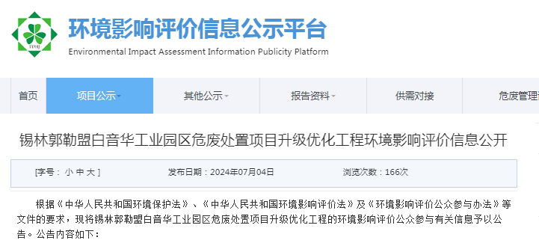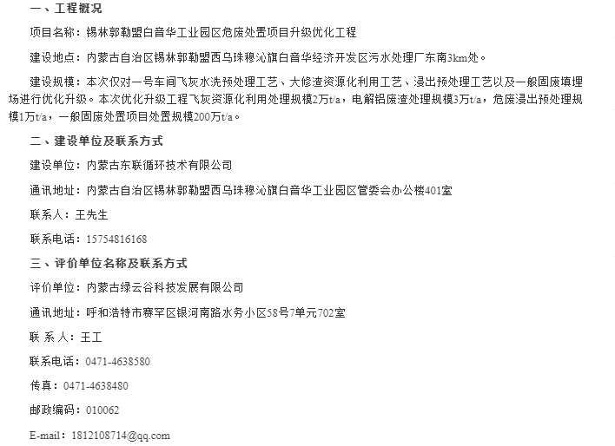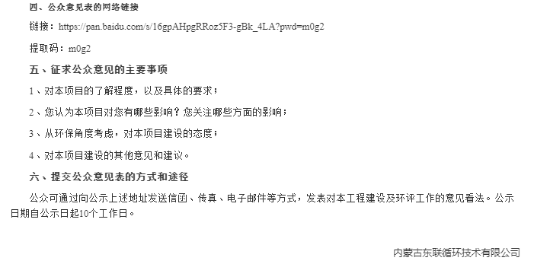

**图2-1 第一次公告情况**

## 2.3 公众意见情况

首次环境影响评价信息公开公告主要介绍了项目名称、建设内容等基本情况、建设单位名称和联系方式、环境影响报告书编制单位的名称、征求公众意见的主要事项、公众意见提交意见的方式和时间等。以便让社会团体及群众了解、参与本建设项目环境影响工作。

在公示期间，建设单位未收到任何群众来电、来信、来访等形式的有关该项目环境影响的意见。

# 3 征求意见稿公示情况

## 3.1 公示内容及时限

根据《办法》第十条要求，建设项目环境影响报告书征求意见稿形成后，建设单位应当公开下列信息，征求与该建设项目环境影响有关的意见：

（一）环境影响报告书征求意见稿全文的网络链接及查阅纸质报告书的方式

和途径；

（二）征求意见的公众范围；

（三）公众意见表的网络链接；

（四）公众提出意见的方式和途径；

（五）公众提出意见的起止时间。

建设单位征求公众意见的期限不得少于 10 个工作日。

根据《办法》第十一条要求，本项目征求意见稿环境影响评价信息公开由建设单位分别在内蒙古东联循环技术有限公司官方公众号、北方新报以及项目所在地以网络平台、报纸及张贴公告的形式进行了公示。

公示具体内容见表3-1。

**表3-1 征求意见稿环境影响评价信息公开内容**

|  |
| --- |
| **锡林郭勒盟白音华工业园区危废处置项目升级优化工程**  **环境影响报告书征求意见稿公示**  根据《中华人民共和国环境保护法》、《中华人民共和国环境影响评价法》及生态环境部部令第4号《环境影响评价公众参与办法》的相关规定，现将锡林郭勒盟白音华工业园区危废处置项目升级优化工程环境影响报告书征求意见稿（以下简称“本报告书”）的公众参与有关信息予以公告。公告内容如下：  **一、环境影响报告书征求意见稿全文的查阅方式**  1、电子版全文查阅方式  “本报告书”征求意见稿电子版全文网络链接：  https://pan.baidu.com/s/1t7rM_97Koy5e9hY_y5XGFw?pwd=rfmm，提取码：rfmm。  2、纸质报告书查阅方式  名称：内蒙古东联循环技术有限公司  地址：内蒙古自治区锡林郭勒盟西乌珠穆沁旗白音华工业园区管委会办公楼401室  联系人：王总  联系电话：15754816168  **二、征求意见的公众范围**  听取场区周边或自认为可能受到本项目环境影响的公民、法人和其他组织的意见。  **三、公众意见表的网络链接**  “本报告书”环境影响评价公众意见表网络链接：  https://pan.baidu.com/s/1ghPaKMXCa5fHO9O22F4fYQ?pwd=73v9 提取码：73v9  **四、公众提出意见的方式和途径**  自公示日期起十个工作日内，公众可通过向公示上述地址发送信函、传真、电子邮件等方式，发表对本工程建设及环评工作的意见看法。  **五、公众提出意见的起止时间**  2024年11月29日至2024年12月13日。  内蒙古东联循环技术有限公司 |

## 3.2 公示方式

### 3.2.1 网络

根据《办法》第十一条第（一）款要求，建设单位应当公开的信息通过网络平台公开，且持续公开期限不得少于 10 个工作日。锡林郭勒盟白音华工业园区危废处置项目升级优化工程环境影响报告书征求意见稿环境影响评价信息公开由建设单位于2024年11月29日至2024年12月13日在内蒙古东联循环技术有限公司官方公众号进行了公示，符合《办法》第十一条中的相关要求。

征求意见稿网络公示截图见图3-1。

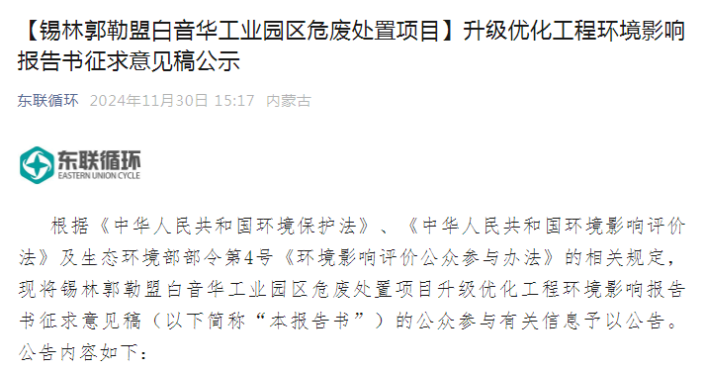

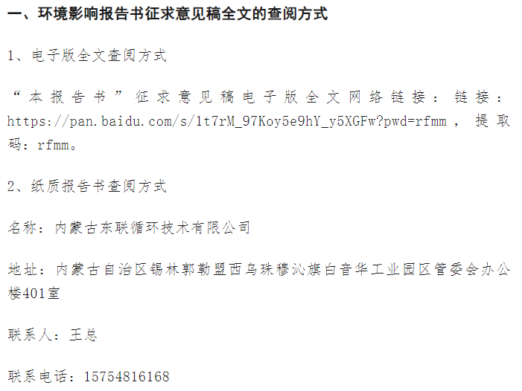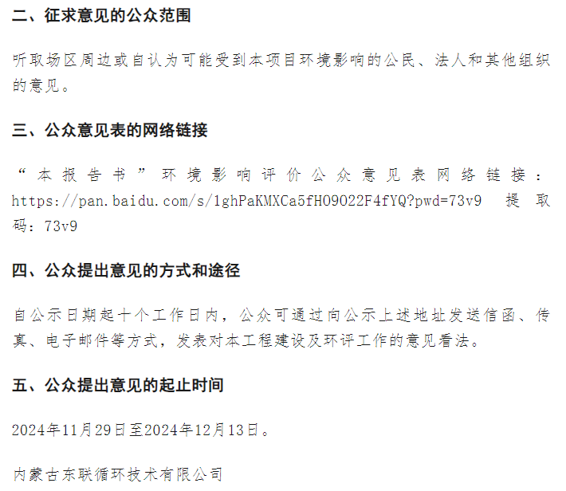

**图3-1 征求意见稿环境影响评价信息网络公开截图**

### 3.2.2 报纸

根据《办法》第十一条第（二）款要求，建设单位应当公开的信息通过建设项目所在地公众易于接触的报纸公开，且在征求意见的 10个工作日内公开信息不得少于2次。本项目征求意见稿环境影响评价信息公开由建设单位分别于2024年12月2日、2024年12月6日在北方新报进行了两次公示，符合《办法》第十一条中的相关要求。

报纸公示见图3-2、图3-3。

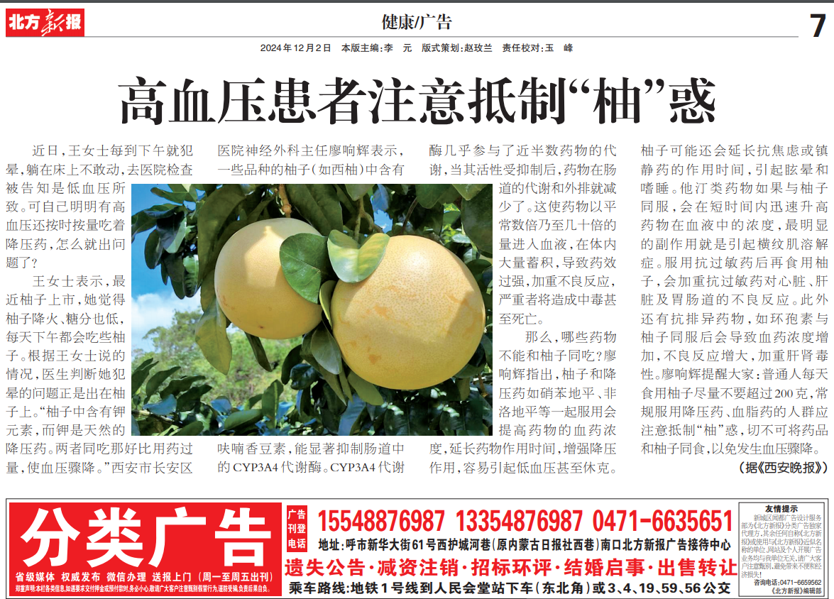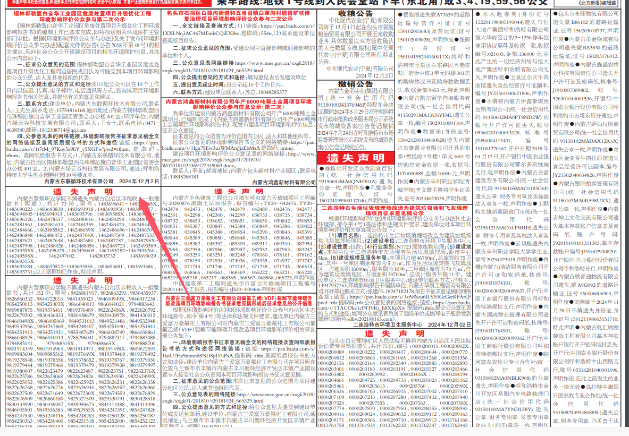

**图3-2 第一次报纸公示图**

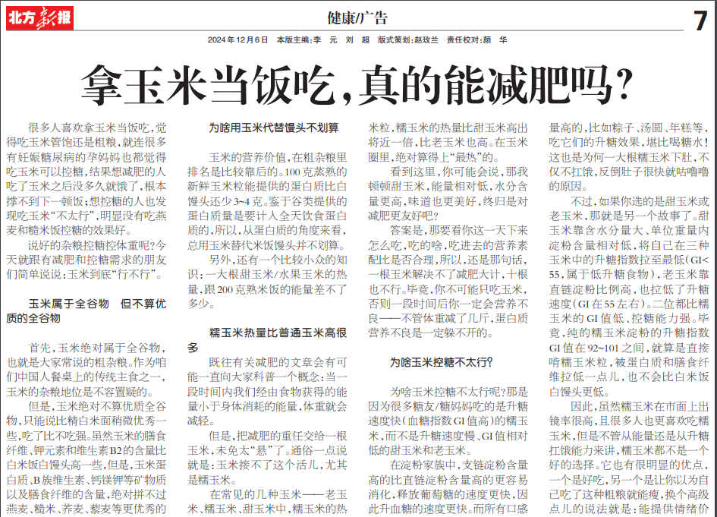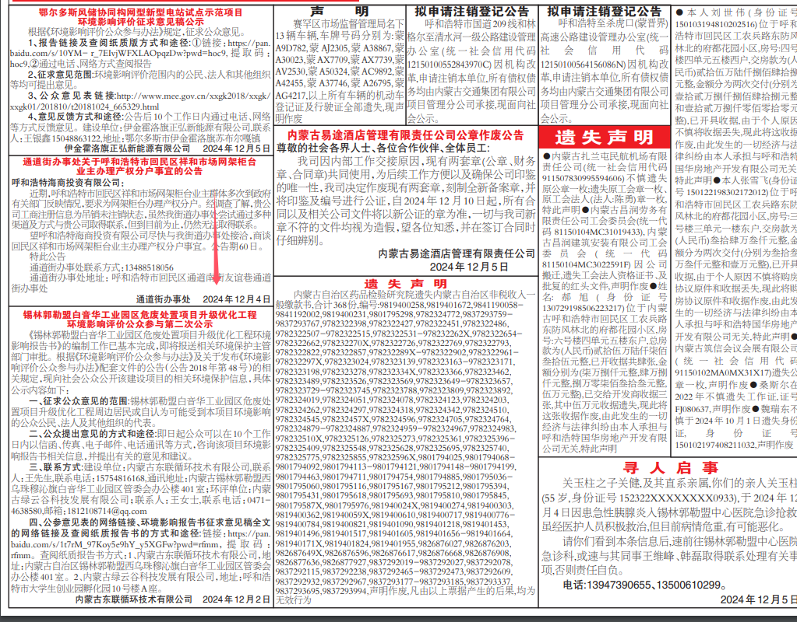

**图3-3 第二次报纸公示图**

### 3.2.3 张贴

根据《办法》第十一条第（三）款要求，通过在建设项目所在地公众易于知悉的场所张贴公告的方式公开，且持续公开期限不得少于 10 个工作日。

本项目由建设单位于2024年11月29日至2024年12月13日期间在项目所在园区以张贴公告的形式进行了公示。符合《办法》第十一条中相关要求。

公示照片见图3-4。

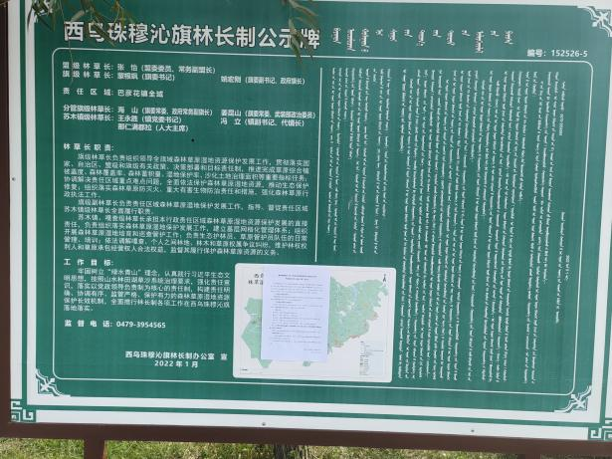 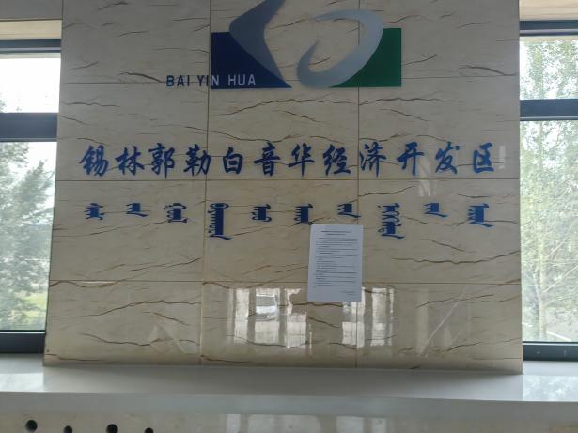 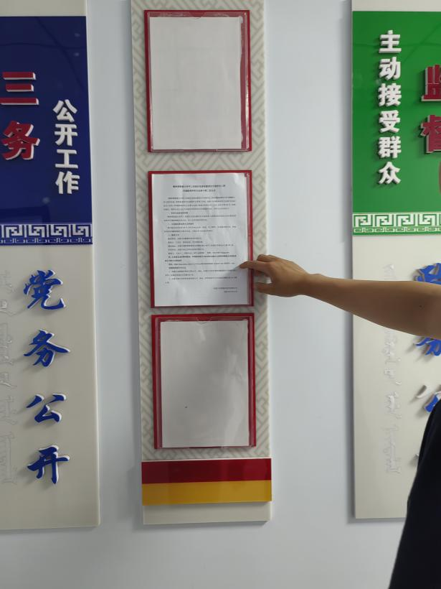 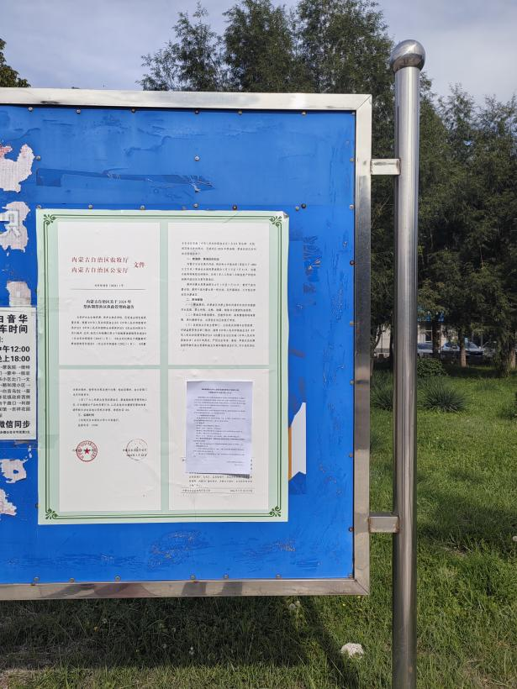

**图3-4 张贴公告照片**

### 3.3 查阅情况

1、环境影响报告书征求意见稿全文的查阅方式

（1）电子版全文查阅方式

“本报告书”征求意见稿电子版全文网络链接：

https://pan.baidu.com/s/1t7rM_97Koy5e9hY_y5XGFw?pwd=rfmm，提取码：rfmm

（2）纸质报告书查阅方式

建设单位：内蒙古东联循环技术有限公司

联系人：王总

联系电话：15754816168

通讯地址：内蒙古自治区锡林郭勒盟西乌珠穆沁旗白音华工业园区管委会办公楼401室

2、查阅情况

在公示期间，建设单位未收到群众查阅环境影响报告书征求意见稿全文的来电、来信、来访。

## 3.4 公众提出意见情况

征求意见稿公示期间建设单位未收到群众来电、来信、来访等任何形式的意见。

# 4 其他公众参与情况

本项目未采取深度公众参与。

根据《办法》第十四条，对环境影响方面公众质疑性意见多的建设项目，建设单位应当按照下列方式组织开展深度公众参与：

（一）公众质疑性意见主要集中在环境影响预测结论、环境保护措施或者环境风险防范措施等方面的，建设单位应当组织召开公众座谈会或者听证会。座谈会或者听证会应当邀请在环境方面可能受建设项目影响的公众代表参加。

（二）公众质疑性意见主要集中在环境影响评价相关专业技术方法、导则、理论等方面的，建设单位应当组织召开专家论证会。专家论证会应当邀请相关领域专家参加，并邀请在环境方面可能受建设项目影响的公众代表列席。

建设单位可以根据实际需要，向建设项目所在地县级以上地方人民政府报告，并请求县级以上地方人民政府加强对公众参与的协调指导。县级以上生态环境主管部门应当在同级人民政府指导下配合做好相关工作。

本项目首次公示及征求意见稿公示期间，均未收到公众对锡林郭勒盟白音华工业园区危废处置项目升级优化工程环境影响方面质疑性意见（上述（一）、（二）），故未采取深度公众参与。

# 5 公众意见处理情况

2024年7月4日在环境影响评价信息公示平台上向公众公示了拟建项目的环境影响公示材料。在公示期间，建设单位未收到任何群众来电、来信、来访等形式的有关本项目环境影响的意见。

2024年11月29日至2024年12月13日，在内蒙古东联循环技术有限公司官方公众号上以网络平台的方式向公众发布了第二次公示材料；期间在北方新报进行了2次报纸公示，并在项目所在地进行了张贴公告公示。在公示期间，建设单位未收到任何群众来电、来信、来访等形式的有关本项目环境影响的意见。

# 6 其他

无。

# 7诚信承诺

我单位已按照《办法》要求，在锡林郭勒盟白音华工业园区危废处置项目升级优化工程环境影响评价书编制阶段开展了公众参与工作，在环境影响报告书中充分采纳了公众提出的与环境影响相关的合理意见，对未采纳的意见按要求进行了说明，并按照要求编制了公众参与说明。

我单位承诺，本次提交的《锡林郭勒盟白音华工业园区危废处置项目升级优化工程环境影响评价公众参与说明》内容客观、真实，未包含依法不得公开的国家秘密、商业秘密、个人隐私。如存在弄虚作假、隐瞒欺骗等情况及由此导致的一切后果由内蒙古东联循环技术有限公司承担全部责任。

承诺单位：内蒙古东联循环技术有限公司

承诺时间：2025年1月22日

# 8 附件

无。